
普門中學108學年度第一學期性平教育講座活動成果表
演講名稱 | 性別大同-  從生命教育談性別平等 |  | 舉辦學校 | 普門中學
講座老師 | 王中砥心理師 |  | 活動地點 | 本校國際會議廳
活動時間 | 108年8月14日(三)  下午18：30-20：30 |  | 與會師生人數 | 230人
活動成果 | 本活動旨在能更愛自己、肯定自己，活出積極、正向的人生觀亦尊重自己，也能尊重他人，成就優質文化的社會。不是爭男權、女權，讓生命活出尊嚴，降低性別歧視下的悲劇傷害發生。學習承認性別本身的確有生理性之差異性，尊重個體的差異性。理解性別意識的形塑來源非單一而涵化，更避免因性別刻板印象而影響對自我的理解與受限、容納多元與模糊空間，視為平常。
備註 | 活動照片
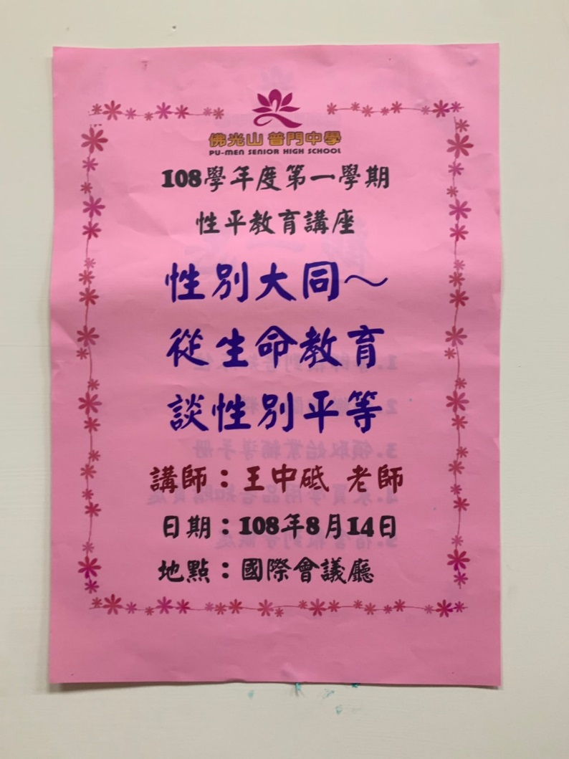 |  | 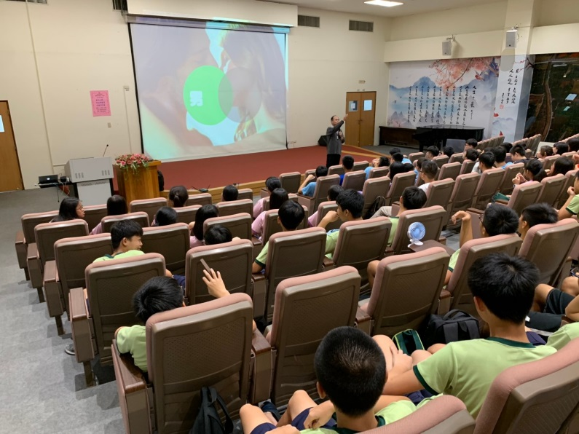
講座海報。 |  | 活動剪影。
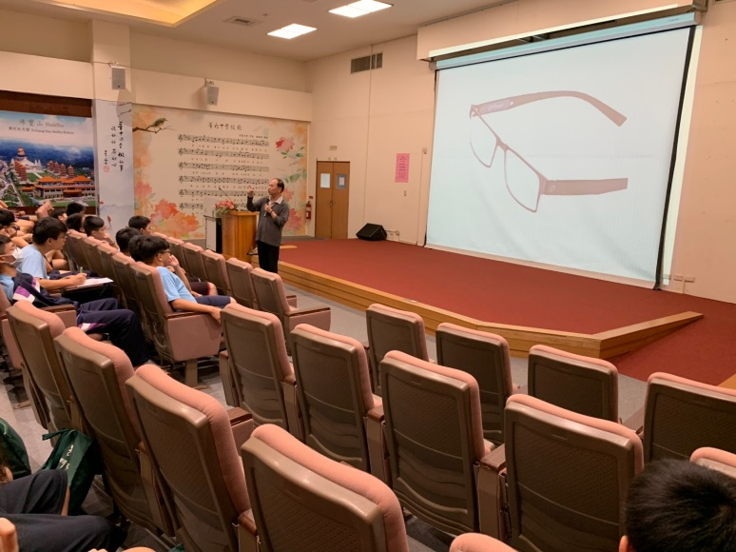 |  | 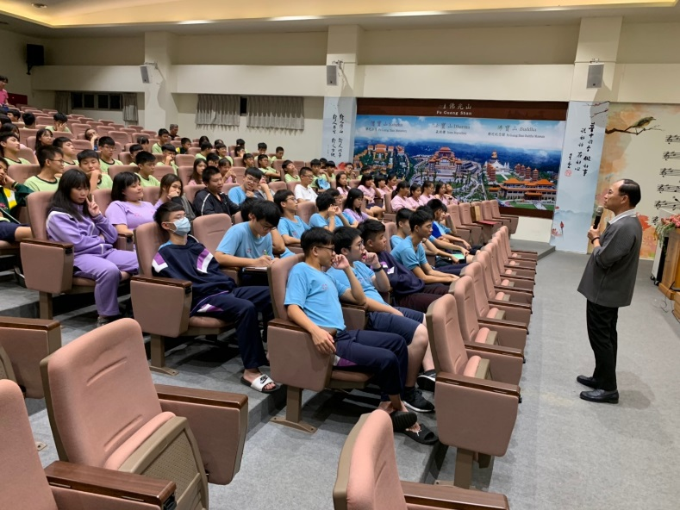
以生活實例談個體差異。 |  | 講師說明性別與關係。
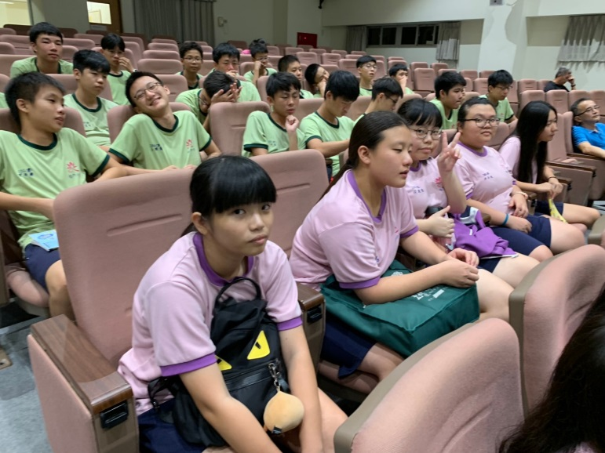 |  | 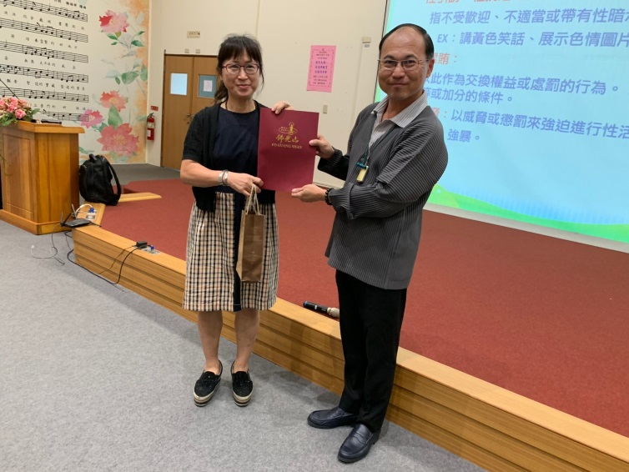
國三愛學生聽講實況。 |  | 以實務案例談尊重。

